ĐỀ 5
A YÊU CẦU
Ôn luyện kiến thức, kĩ năng và phát triển năng lực về:
• Góc vuông, góc nhọn, góc tù, góc bẹt.
• Cấu tạo, phân tích số; đọc, viết, xếp thứ tự các số có đến sáu chữ số.
• Số 1 000 000.
• Nhận biết hàng và lớp; giá trị của chữ số trong mỗi số.
B ĐỂ ÔN LUYỆN
1. Quan sát các đèn bàn học chống cận dưới đây rồi đánh dấu X vào ô trống dưới đèn có thân đèn và bóng đèn tạo thành góc tù.
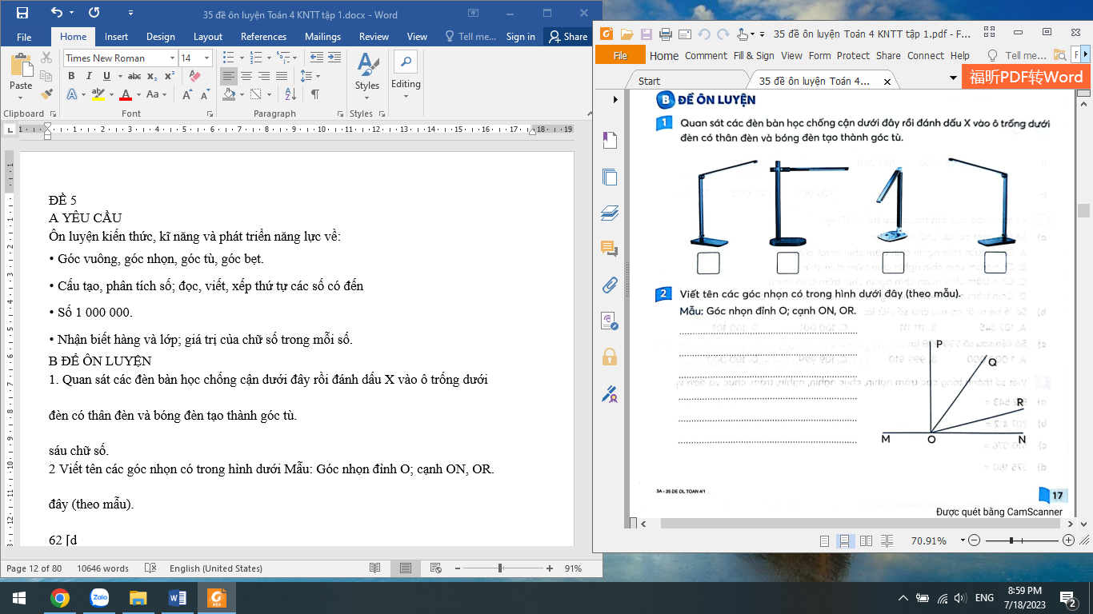
2. Viết tên các góc nhọn có trong hình dưới đây (theo mẫu).
Mẫu: Góc nhọn đỉnh O; cạnh ON, OR.

3. Hoàn thành bảng sau.
Số gồm | Viết số | Đọc số
1 trăm nghìn, 8 chục nghìn, 3 nghìn, 4 trăm, 2 chục và 7 đơn vị

 | 265 091
 |  | Ba trăm tám mươi ba nghìn hai trăm chín mươi lăm
4 trăm nghìn, 5 chục nghìn, 1 trăm và 2 chục

4. Số?
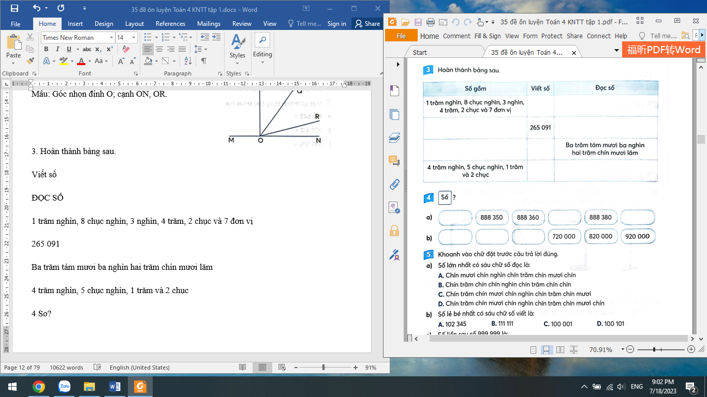
5. Khoanh vào chữ đặt trước câu trả lời đúng.
a) Số lớn nhất có sáu chữ số đọc là:
A. Chín mươi chín nghìn chín trăm chín mươi chín
B. Chín trăm chín chín nghìn chín trăm chín chín
C. Chín trăm chín mươi chín nghìn chín trăm chín mươi
D. Chín trăm chín mươi chín nghìn chín trăm chín mươi chín
b) Số lẻ bé nhất có sáu chữ số viết là:
A. 102 345
B. 111 111
C. 100 001
D. 100 101
c) Số liền sau số 999 999 là:
A. 1 000 000
B. 999 910
C. 109 999
D. 100 000
6. Viết số thành tổng các trăm nghìn, chục nghìn, nghìn, trăm, chục và đơn vị.
a) 812 543 =
b) 207 412=
c) 510 076 =
d) 375 180 =
7. Nối mỗi số với số chỉ giá trị của chữ số gạch chân trong mỗi số đó.
348 520 | 384 052 | 543 820

500 000 | 50 | 50 000 | 500 | 5 | 5 000

345 082 | 483 205 | 853 402
8. Viết số thích hợp vào chỗ chấm.
a) 450 081 = 400 000+.........+ 80 + 1
b) 279 536 = 200 000 + 70 000 +……...+500 + 30+…..
c)…………………..= 500 000 + 10 000 + 3 000 + 800 +40 + 9
d) …………………= 300 000 + 30 000 + 3 000 + 300
9. Hoàn thành bảng sau.
Số | Vị trí của chữ số gạch chân (thuộc hàng nào, lớp nào?) | Giá trị của chữ số gạch chân
541 863

369 001

707 988

100 254

203 172

10. Tìm tất cả các số có sáu chữ số mà tổng các chữ số trong mỗi số đều bằng 53.
Viết các số đó theo thứ tự từ bé đến lớn.

